**Załącznik nr 4 do regulaminu rekrutacji**

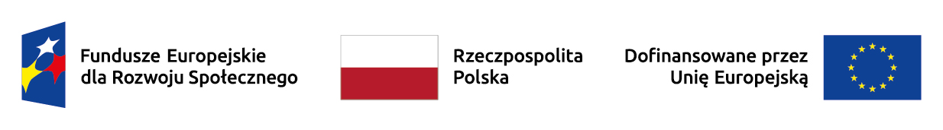

**Deklaracja o kontynuowaniu pobytu dziecka w żłobku na okres**

**od 1 września do 31 sierpnia następnego roku**

**Deklaruję, że moje dziecko w okresie od 1 września 2025 do 31 sierpnia 2026 będzie uczęszczać do Miejskiego Żłobka nr 4 w Łomży, ul. gen. W. Sikorskiego 216, 18-400 Łomża**

|  |  |  |  |  |
| --- | --- | --- | --- | --- |
| **DANE OSOBOWE DZIECKA** | | | | |
| Imię (imiona) | |  | | |
| Nazwisko | |  | | |
| Data urodzenia | |  | | |
| PESEL | |  | | |
| **ADRES ZAMIESZKANIA DZIECKA** | | | | |
| Ulica, nr domu/mieszkania | |  | | |
| Kod i miejscowość | |  | | |
| Gmina | |  | | |
| **Dane o rodzicach/opiekunach prawnych dziecka** | | | | |
| **Matka** | | | **Ojciec** | |
| Imię |  | | Imię |  |
| Nazwisko |  | | Nazwisko |  |
| Telefon kontaktowy |  | | Telefon kontaktowy |  |
| e-mail |  | | e-mail |  |
| Adres zamieszkania (jeśli inny niż adres zamieszkania dziecka) |  | | Adres zamieszkania (jeśli inny niż adres zamieszkania dziecka) |  |

Oświadczam, że dane przedłożone w niniejszym deklaracji są zgodne ze stanem faktycznym. Niniejszym przyjmuję do wiadomości i wyrażam zgodę na przetwarzanie danych osobowych zawartych w niniejszej deklaracji w celu przeprowadzenia procedury rekrutacji do żłobka. Przetwarzanie danych odbywać się będzie zgodnie z ustawą o ochronie danych osobowych (t.j. Dz  U. z 2019 r. poz. 1781).

Data przyjęcia deklaracji Czytelny podpis rodzica/ów

…………………………………………………. ……………………………………………